３．富田林市の概況と計画条件の整理

３―１．富田林市の概況
図表3-1-1富田林市の位置
- 位置と概況
本市は、大阪府の東南部に位置し、大阪都心から、人口約12万人を擁する大阪都市圏のベッドタウン的性格の強い都市です。
市内には近鉄長野線、南海高野線が通り、大阪都心部と本市を結び、その所要時間は約25分です。道路交通面では、広域幹線道路である国道309号・170号が通過し、大阪府内周辺地域や奈良県方面を結んでいます。
昭和40年代以降、大規模住宅団地の開発に伴って、ベッドタウンとしての性格を強めてきましたが、400年以上の歴史を持つ寺内町の歴史的街並みも有しています。また、市内を流れる石川沿い及びその右岸には、金剛・葛城連峰につながる嶽山・金胎寺山の山地や農業地があり、大阪近郊で貴重な自然環境を保持する地域が広がっています。

- 人口・世帯数
1) 人口・世帯数の推移
平成１７年における人口は、123,838人となっており、昭和55年時点と比較すると２7％の増加となっていまが、平成12年をピークに人口減少傾向に転じています。世帯数は、平成１７年では44,834世帯となっており、５７%増加しています。

資料：国勢調査
図表3-1-2 人口・世帯数の推移

2) 年齢別人口・高齢者数
年齢別人口では、平成１７年における65歳以上の人口は、21,757人となっており、65歳以上の人口が増加傾向にある一方、14歳以下の人口は減少しており、少子高齢化が進んでいます。
年齢３階層別人口と人口比率の推移をみると、25年前の昭和55年時点で6.6％であった高齢化率（65歳以上人口の全人口に対する割合）は、着実に増加しており、平成１７年では17.6％となっています。
実数の上ではこの25年間に、3倍以上に増加したことになります。

図表3-1-3年齢3階層別人口の推移
資料：国勢調査
資料：国勢調査
図表3-1-4 年齢3階層別人口比率の推移

高齢化率の推移を大阪府、全国の値と比較すると、昭和55年から平成１７年まで、富田林市の高齢化率は大阪府、全国の値よりも常に低い状況にありますが、着実に少子高齢化が進行しています。

図表3-1-5 高齢化率の推移の比較－富田林市・大阪府・全国

資料：国勢調査

資料：国勢調査
図表3-1-6 高齢化率の推移の比較－富田林市・大阪府・全国

- 障害者等の状況
1) 介護保険の状況
介護保険関連では、１号被保険者数は22,195人、要介護（支援）認定者数は4,385人、率にして19.8％となっています。
また、要介護（支援）認定者数4,385人に対して、介護サービス受給者3,422人の割合は、78.0%となっています。

図表3-1-7 介護保険の状況

2) 身体障害者の状況
本市の平成18年における身体障害者手帳所持者数は4,386人で、総人口123,971人に占める割合は3.5％となっています。
その推移をみると、平成12年～平成18年まで毎年増加しており、平成18年の所持者数は、平成12年の約1.3倍に増加しています。
平成18年の障害の内訳は、肢体不自由が最も多く約６割、次いで内部障害が約２割、聴覚・平衡機能障害が約１割、視覚障害が約１割の比率になっています。
各年3月31日現在
資料：富田林市障害福祉課
図表3-1-8 障害者手帳所持者数とその推移

図表3-1-9 障害者手帳所持者数とその推移

また、等級別の割合を見ると、１級と４級がそれぞれ４分の１程度となっており、内部障害では１級の割合が半数以上を占めています。
図表3-1-10等級別障害者手帳所持者数

(4) 交通体系の状況
1) 鉄道交通の状況
市内には、近鉄長野線（喜志、富田林、富田林西口、川西、滝谷不動駅）、南海高野線（滝谷駅）が通っており、近鉄長野線は主に石川沿いの従来からの市街地エリアを、南海高野線は主に金剛・金剛東の計画的に開発された住宅地エリアから、それぞれ大阪都心部方面、河内長野方面を繋いでいます。
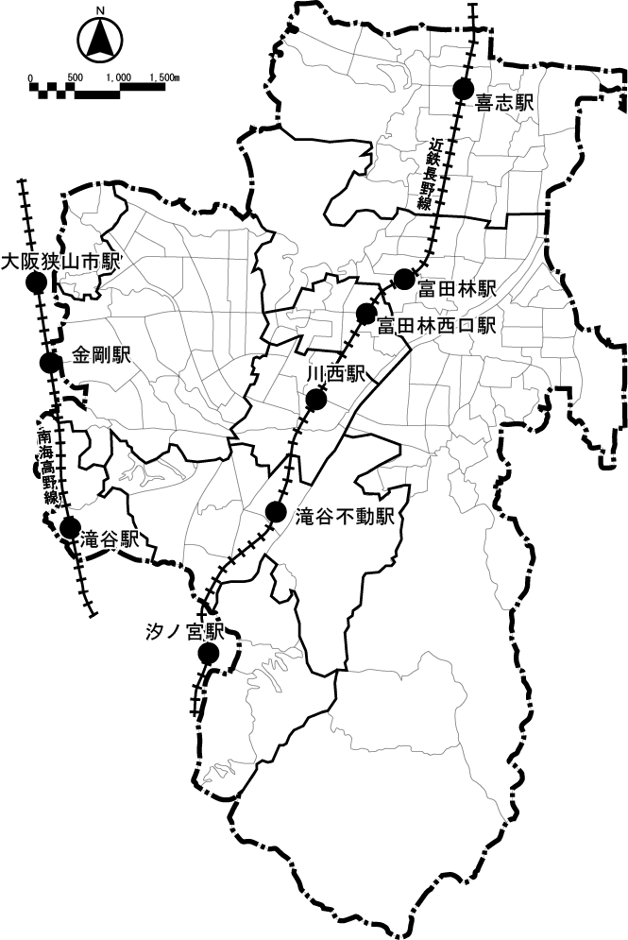

図表3-1-11 鉄道網と駅勢圏

市内の鉄道駅は、近鉄長野線5駅と南海高野線1駅の6駅が立地し、また隣接する大阪狭山市域に南海大阪狭山市駅と金剛駅、河内長野市域に近鉄汐ノ宮駅の3駅があり、何れも富田林市域を駅勢圏に含んでいます。
最新の乗降人員（近鉄：平成17年、南海：平成17年）をみると、南海金剛駅が38,033人／日と最も多く、次いで、近鉄喜志駅19,009人／日、近鉄富田林駅16,714人／日が多くなっています。
その他の駅は概ね１万人／日弱から２千人／日強程度の乗降人員となっています。
過去15年間は、近鉄喜志駅が増加傾向を示してきましたが、平成15年以降減少に転じています。他の駅は，ほぼ全ての駅で乗降人員が減少しており、増加傾向にあった南海金剛駅も平成８年をピークとして減少傾向を示しています。
バリアフリー新法における特定旅客施設（１日当たりの乗降客数が5,000人以上）となる駅は、近鉄（喜志駅、富田林駅、富田林西口駅、滝谷不動駅）、南海（大阪狭山市駅、金剛駅、滝谷駅）となります。

資料：平成15年までは大阪府統計年鑑
平成17年は事業者に確認
図表3-1-12 鉄道乗降客数の推移
15

図表3-1-13 鉄道乗降客数の推移
2) バスルートの状況
市内には近鉄バス、金剛バス、南海バス、市営のレインボーバスが運行しています。
近鉄バスは、近鉄喜志駅・富田林駅をターミナルとして、梅の里団地、金剛東団地方面を結ぶ主に市域の北部で路線があります。
金剛バスは、近鉄喜志駅・富田林駅をターミナルとして石川沿いの従来からの市街地や南部地域を結んでいます。
南海バスは、南海金剛駅をターミナルとして金剛・金剛東の団地内を回る路線があります。
これらを補完するように、レインボーバスは分断しがちな市役所など市の中心部と金剛・金剛東団地を結び、市民の足として利用されています。なお、レインボーバスは、平成17年10月1日から東・北・南まわり路線を廃止し、西まわり路線のみ運行しています。
また、富田林病院及びPL病院の無料送迎バスが富田林駅から金剛・金剛東団地方面を運行しており、梅の里団地方面へは、PL病院送迎バスのみ運行しています。

図表3-1-14 バス交通路線図

3) バス乗降客数の推移
平成１２年度から平成１７年度にかけての６年間のバス乗降客数の推移は、南海バス路線で増加し、近鉄バス・金剛バス路線で減少しています。
増減の傾向は、新たに市街地となった住宅地を含む路線で増加し、旧市街地路線での減少となっています。
図表3-1-15 バス乗降客数の推移

資料：平成12年度はセンサス富田林 平成13年度版
平成13年度以降は各バス会社への聞きとりによる

図表3-1-16 路線バス乗降客数の推移

4) 道路交通の状況
道路交通面では、国道170号が新道、旧道ともに、ほぼ石川に沿って南北に縦断しています。また。国道309号が北西から東側に縦貫し、市域中央部で国道170号とクロスする道路交通の要衝を形成しています。
この２つの国道が市内道路交通網の骨格となり、その他主要地方道、一般府道が市内各地域と周辺市町村を結んでいます。

図表3-1-17 主要道路網図

5) 都市計画道路の整備状況
・本市の都市計画道路は31路線あり、計画路線の総延長は63,770ｍ、整備済延長は35,550ｍ(概成済含む)、整備率は56％となっています。
・整備は丘陵部の計画的に整備された地区で進んでおり、近鉄沿線の従来からの市街地では未整備の路線が多くなっています。
・駅前広場は、近鉄駅が富田林(北)(南)、富田林西口(南)、喜志(東)(西)、南海駅が金剛(東)、大阪狭山市(東)で計画されており、整備率は69.3％となっています。
図表3-1-18 都市計画道路の整備状況(概成済含む)

図表3-1-19 駅前広場の整備状況

図表3-1-20 都市計画道路の整備状況図

図表3-1-20 都市計画道路の整備状況図

6) 道路交通量
主要道路の交通量をみると、大阪外環状線（国道170号新道）、国道170号（旧道）、国道309号、堺富田林線、美原太子線、森屋狭山線で、12時間交通量が１万台を超えています。
また、平成６年から平成17年までの交通量の推移をみると、微増、微減の路線が多い中で、富田林太子線、美原太子線は約３割、森屋狭山線は約5割の目立った増加を示しています。
図表3-1-21 主要道路の交通量の推移

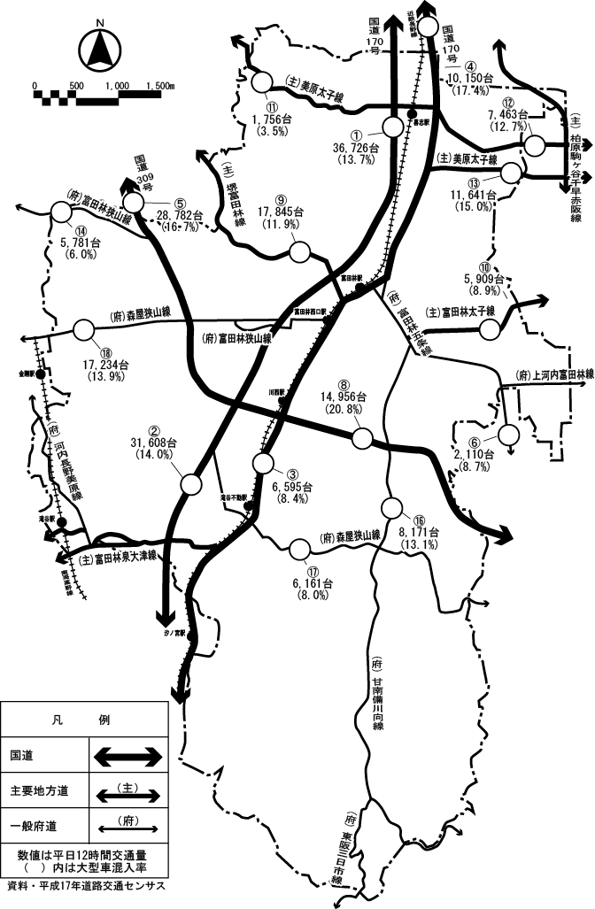

図表3-1-22 主要道路交通量

(5) 市街地の状況
1) 土地利用の状況
本市域約3,966haのうち、約40%にあたる1,579ha（平成18年3月17日現在）が市街化区域で、その90%以上を住居系の用途地域が占めています。石川の左岸地域には市街地の８割が分布し、同右岸地域には市街地の２割と農地、山林が分布しています。
石川左岸の大阪外環状線以西は、羽曳野丘陵の台地が広がり金剛、金剛東をはじめとする計画的開発地、錦織公園やＰＬ教団・ゴルフ場等の緑地として利用されています。大阪外環状線以東から石川にかけての平地は、寺内町をはじめ旧市街地が形成され、商業、業務、行政、文化、教育などの施設が立地し、本市人口の約３割が居住しています。自然発生的に形成された市街地が多く、歴史的なまちなみを持つ一方、細街路等が多く、住環境や防災面での課題を持っています。
石川右岸の農地や山間地は、優良農地が多く、観光農園やレクリエーション施設用地としての利用も進められており、開発時には自然環境との調和が必要です。

図表3-1-23 主な法的土地利用規制現況図

図表3-1-23 主な法的土地利用規制現況図
資料：平成17年

2) 公共公益施設の立地状況
各駅を中心として、半径約500mの徒歩圏域付近における主な公共公益施設の立地状況を整理すると、下記のように、近鉄富田林西口駅と近鉄富田林駅の周辺に、市役所、富田林税務署、南河内府民センター、富田林保健所、中央図書館・中央公民館、富田林郵便局など、住民が日常的に利用する様々な公共公益施設が集積しています。

◎近鉄喜志駅：市民会館、中央公民館喜志分館、中央図書館喜志分室
◎近鉄富田林駅：南河内府民センター、富田林税務署、中央図書館・中央公民館、児童館、人権文化センター、新堂診療所、
公会堂、福祉青少年センター、寺内町センター、
旧杉山家住宅、じないまち交流館
◎近鉄富田林西口駅：市役所、大阪法務局富田林支局、富田林簡易裁判所、
消防署、富田林郵便局、富田林警察署、南河内府民センター、富田林保健所、中央図書館・中央公民館、公会堂、福祉青少年センター、寺内町センター、旧杉山家住宅、じないまち交流館
◎近鉄川西駅：総合福祉会館、すばるホール、川西小学校教育歴史資料室、
甲田浄水場、シルバー人材センター
◎近鉄滝谷不動駅：特になし
◎近鉄汐ノ宮駅：特になし
◎南海滝谷駅：特になし
◎南海金剛駅：市役所金剛連絡所、青少年スポーツホール
◎南海大阪狭山市駅：特になし

図表3-1-24 公共公益施設位置図

図表3-1-24 公共公益施設位置図

３―２．基本構想の位置づけ
平成18年12月20日にバリアフリー新法が施行されました。本基本構想は、バリアフリー新法及び新法に基づき定められた「移動等円滑化の促進に関する基本方針」に基づき策定しています。
また、本基本構想は、市総合計画のまちづくりの理念である「みんなでつくろう、育もう、魅力あるまち富田林」に則し、市都市計画マスタープランの基本理念である「安全・安心・快適に暮らせるまち」をはじめ、市福祉のまちづくり重点地区整備計画、市高齢者保健福祉計画、市障害者新長期計画等との調和を図りながら策定しています。

３―３．まちづくりに関わる計画
- 第４次富田林市総合計画 平成18年策定

まちづくりの  理念 | （１）みんなでつくろう、育もう、魅力あるまち 富田林市  （２）暮らしやすさを実感  （３）互いに連携し支えあう地域  （４）身近な資源への愛着と活用  （５）全地球的な視点と積極的な行動
将来像 | 南河内の中心として独自のまちづくりを進めてきた歴史・伝統を受け継ぎ、金剛・葛城山系に連なるみどり豊富な景観と、清き石川に育まれた心豊かな人々が、互いに支えあいながら、いきいきと暮らし続けるまち・富田林
まちづくりの  大綱と施策の  大綱の抜粋 | （４）いつまでも健やかで生きがいを持って暮らせるまちをめざす  ・みんなで支えあう福祉のコミュニティづくり  ノーマライゼーションの基本理念に基づき、生活者である高齢者や障害者（児）が、住みなれた地域・家庭において自立した生活を送れるよう、高齢者や障害者福祉を充実するとともに、地域に密着したサービス提供や地域での支えあいや助け合いを充実していく地域福祉を推進します。  （６）安全で快適に暮らせるまちをめざす  ・安心して移動できるまちづくり  利便性を高める交通環境を形成することに加え、高齢化が進むなかで、すべての人が暮らしやすい都市空間を形成する観点からも、安心で移動しやすいまちづくりを進めます。

- 富田林市都市計画マスタープラン（案、平成１９年２月現在）

基本理念 | 歴史･文化・自然が調和する成熟都市  ○安全・安心・快適に暮らせるまち
全体構想 | ○都市施設の整備方針  ・幹線道路などの整備、快適な生活道路空間の整備、公共交通の充実  ・公園の整備、緑地などの整備保全  ○都市環境の整備方針  ・公的住宅の再整備、高齢者・障害者にやさしいバリアフリーの住まいづくり
地域別構想 | ○北部地域  幹線道路の整備と交通ターミナル機能などの都市機能の強化、交通等バリアフリー化を進める。  ○中部地域  中心市街地におけるターミナル機能を活かした都市機能の強化、シビックゾーンの形成、交通等バリアフリー化を進める。  ○東部地域  幹線道路の整備と歩行者の安全確保を進めるとともに、路線バスの運行状況の改善を図る。  ○中南部地域  幹線道路の渋滞緩和と、歩道整備などによる歩行者の安全確保  ○東南部地域  幹線道路などの災害対策と、歩道整備などによる歩行者の安全確保  ○金剛地域  現在の良好な住環境・景観を保全するとともに、公共空間のバリアフリー化の推進、防災などに配慮した公共空間づくりを進める。  ○西南部地域  交通ターミナル拠点における利便性向上のため、商業集積地の形成を図るとともに、道路などの生活基盤施設を改善する。  ○金剛東地域  金剛東の商業地周辺については、高齢者などに配慮したバリアフリー化に取り組む

- その他関連計画
1)富田林市福祉のまちづくり重点地区整備計画（平成８年３月策定）
重点整備地区の設定 | 市役所周辺で特定施設を多く含む約７０haの区域を重点整備地区とした。
地区整備の  コンセプト | 「健やかで生きがいのあるまち」を目指し  「共に生きる福祉社会の実現」
整備基本目標 | （１）自らの意志で、自由に移動でき、社会参加できるまちづくりの推進  ・障害者や高齢者の方などが、自らの意志で自由に移動でき、気軽に出かけられるまちづくりの推進が必要である。  ・このため、公共施設はもとより民間施設においても、段差の解消、手すりやスロープの設置など、障害者や高齢者の方などの移動に支障を及ぼす障壁を取り除き社会参加しやすい施設への改善の推進を図る。  （２）安全で快適な地域社会づくりの推進  ・障害者や高齢者の方などが、住み慣れた地域で自立し、安心して生活できる快適な地域社会を築き上げることが必要である。  ・このため、地域住民はもとより、すべての人が相互に協力できる社会を実現するための啓発活動に取り組み、市民、事業者、行政が一体となった全市的な福祉のまちづくりを推進する。  （３）人権擁護のまちづくりの推進  ・障害者や高齢者の方などが、地域社会の中で、いきいきと生きがいのある社会生活を送るためには、障害者をはじめとするすべての人の人権が尊重され、お互いを大切にする社会を築き上げる必要がある。  ・このため、一人一人が人権の大切さを認識し、温かくやさしい心をもって共に生きるまちづくりを推進する。
整備目標年次案 | 官公庁施設 | 平成８年度から概ね５年以内
整備目標年次案 | 民間施設 | 平成８年度から概ね１０年以内
整備目標年次案 | 道路 | 緊急度の高いもの（箇所）から順次施工
整備目標年次案 | 公園 | 平成８年度から概ね５年以内

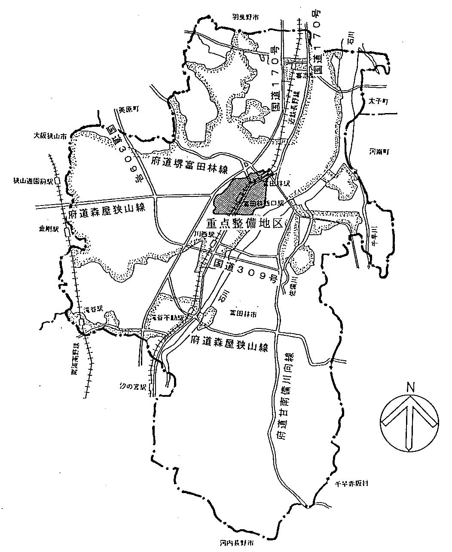

図表3-3-1 福祉のまちづくり重点整備地区 位置図

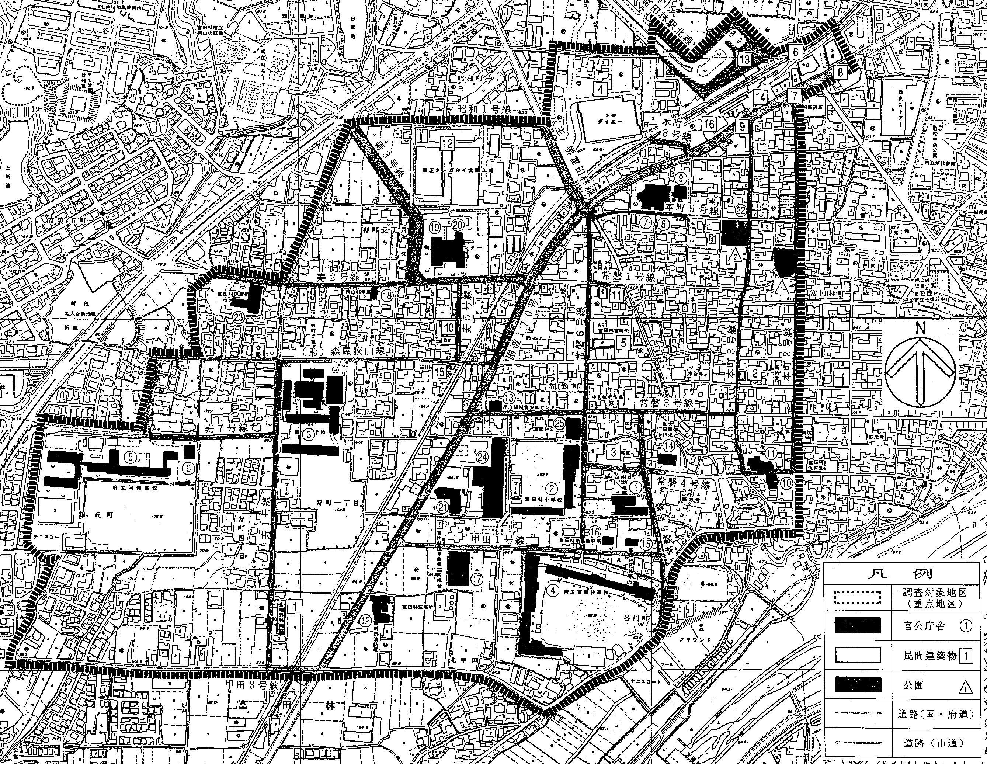

2) 富田林市高齢者保健福祉計画及び第３期介護保険事業計画（平成１８年３月策定）

基本理念 | すこやかに いきいきと 安心して 暮らせるまち
計画策定の視点 | (1) 在宅支援体制の強化による在宅生活の継続支援  高齢者が可能な限り住み慣れた地域で暮らし続けるために、各種の在宅保健福祉サービスの提供や地域福祉活動の育成、さらに新たに創設された地域支援事業や地域密着型サービスなど、地域でのケアを効果的に提供できる在宅支援体制の強化を進めます。  また、介護予防については、要支援・要介護状態に陥る恐れがあるハイリスク高齢者を選定するとともに健康づくりや生活習慣病予防などと有機的に連携した介護予防システムの確立を目指し、地域包括支援センターの整備、新予防給付の円滑な実施を図ります。
計画策定の視点 | (2) 地域活動の活性化と社会参加への機会の拡充  活き活きとした高齢期を過ごすためには、生活をしていく上での目標や生きがいを持つことが重要です。個々の目的や生きがいを達成するために、行政や地域が支援していくという自助・公助のバランスのとれた施策が必要で、生涯学習支援・就労支援をはじめ、スポーツ・レクリエーション活動や世代間交流の促進を図ります。  また、地域との関わりを持ち続けることも重要な要素であり、核家族、高齢者世帯が増加するなかで、高齢者が閉じこもりがちになることを予防するなど、地域活動の活性化等に努めます。
計画策定の視点 | (3) 多様な主体の参画によるきめ細やかな施策の展開  高齢化の進展に伴い、高齢者の地域生活支援に対するニーズは一層拡大し、サービスや支援の内容についての多様化、高度化が予想されます。  こうした中、高齢者施策をより効果的・効率的に進めていくため、介護給付や保健福祉サービスなどのフォーマル・ケア（公的・制度的な支援サービス）だけでなく、ボランティアやＮＰＯなど地域の多様な主体の参画によるインフォーマル・ケア（非公的・私的な支援サービス）の効果的な活用を促すなど、高齢者のニーズにあったきめ細やかな地域生活支援の展開に努めます。

計画策定の視点 | (4) すべての高齢者の人権の尊重  すべての高齢者の人権を尊重することを基本とした計画の推進を図ります。  特に、高齢者を一律に捉えることなく、高齢者が自らの意思に基づき、自立した質の高い生活を送ることを支援し、たとえ要介護状態になったとしても、その人らしい生活を自分の意思で送ることができる施策の推進に努めます。  また、認知症高齢者への理解、高齢者への虐待防止、身体拘束ゼロに向けた取り組みなど人権擁護のための施策を推進します。
計画策定の視点 | (5) 本市の実情にあった高齢者施策の展開と府との連携  政府が進めるいわゆる三位一体の改革で、これまでの「介護予防・地域支え合い事業」を始めとする高齢者保健福祉事業の国庫補助制度が廃止され、介護保険制度の枠組みに再編されることにより、新たな事業形態で進める必要があるため、本市の主体的な取り組みが重要になります。  そのため、これまでの施策の検証を行い、本市の様々な資源の活用を図りながら、市の実情にあった高齢者施策を推進するとともに、市の総合計画や大阪府が行っている各種関連計画との一体性の確保に努めます。

3) 富田林市障害者新長期計画（平成１０年３月策定）

計画の  基本目標 | （１）障害者の主体性・自立性の確立  （２）平等な参加機会の確立  （３）全員参加によるノーマライゼーションの実現
計画期間 | 平成１０年度を初年度とし、平成１９年度を目標年次とする
富田林市障害者新長期計画にみるバリアフリー推進施策の抜粋 | ◎分野別計画
富田林市障害者新長期計画にみるバリアフリー推進施策の抜粋 | (2)生活環境の整備  【行動計画】  ①人にやさしい街づくりの推進  ａ．公共的建築物等の改善・整備  安全で人にやさしい生活空間を拡大していくため、公共的建築物や公園などの施設について、法令等に基づき、障害者等に配慮しながら、改善・整備を進めます。  ｂ．道路における安全確保対策の推進  歩行者が安全に通行するため、歩道の段差解消及び歩車道の分離を進めるとともに、視覚障害者用の信号機や点字ブロックの設置など、障害者等が安心して外出できる道路空間の改善・整備を進めます。  ②利用しやすい交通・移動手段の充実  ａ．移動手段の整備  リフト付き障害者（児）用バス、リフト付き福祉タクシーの充実を図るとともに、低床バスの導入を検討するなど、障害者にも利用しやすい交通・移動手段の整備・充実を図ります。  ③住宅施策の充実  ａ．障害者等にやさしい住まいの整備・充実  住まいは全ての人の生活の基盤であり、障害者が安心して快適に生活を送るために、住まいの質的・量的確保は非常に重要であることから、住宅相談や重度身体障害者住宅改造費助成事業の充実、公営住宅のバリアフリー化の検討など、障害者等にやさしい住まいの整備・充実を図ります。

4) 富田林市商業振興ビジョン（平成１５年２月策定）

商業振興の  基本目標 | （基本目標１）市民の日常生活をサポートする商業の育成  （基本目標２）何度も訪れたくなるまちの魅力を育てる  （基本目標３）住む魅力にあふれるまちづくりを進める
富田林市商業振興ビジョンにみるバリアフリー推進施策の抜粋 | ◎基本目標３ 住む魅力にあふれるまちづくりを進める  ・“安心して買い物ができる環境づくり”では、商店街の歩道の整  備等、消費者が安心して買い物ができる環境づくりに取り組む。また、“生活利便性の向上”については、コミュニティビジネスなどの手法も視野に入れ、小さな子どものいる世帯や高齢者をはじめ、様々な市民が地域で最寄品を中心に買い物ができるサービスなどの充実を目指すとともに、地域のたまり場づくりや市民の交流活性化に取り組む。
富田林市商業振興ビジョンにみるバリアフリー推進施策の抜粋 | 第４章 富田林市商業振興の重点戦略  １．ビジョンの方向性  １）基本的方針  ⑤消費者・事業者への情報発信体制の充実  ・小さな子ども連れの保護者や高齢者などが利用しやすいトイレやエレベーターの場所を表示した商業施設・商店情報マップ、地域ごとの商店紹介情報など、市内の商業施設やサービスについて、きめ細やかな情報提供のできる体制づくりを進める。＜主な取り組み：バリアフリーマップなど＞  ⑥良好な商業環境・住環境づくり  ・歩道の整備が出来ていない商店街が多いことから、今後、消費者の安全性の確保のため、行政と連携して、都市基盤整備を進める必要がある。

5)富田林市障害者等実態調査（平成８年１１月実施）
富田林市内の身体障害者2,810人にアンケートを配布し、有効回収数は、1,927人、有効回収率は68.6％であった。

【仕事・学校以外の外出について】
①外出回数
「ほとんど毎日」外出している人が全体の２３.９％と、約４分の１を占めていた。「週２～３回程度」が２０.３％、「週１回程度」が１１.７％であり、週１回以上外出している人が５５.９％と過半数であった。
一方、「ほとんど外出しない」の７.１％と「外出できない」の３.２％を加えると、１割以上の人がほとんど外出していない状況であることがわかった。
年齢別には、若年齢層で外出回数が比較的多く、高年齢になるほど外出回数が少なくなる傾向が概してみられた。

図表3-3-2 仕事・学校以外の外出回数

②外出しない理由（複数回答）
「ほとんど外出しない」「外出できない」と答えた人に対して理由を求めたところ、「健康上の理由」が５９.１％と過半数を占めていた。続いては「近くに介助を頼める人がいない」の８.６％、「外出時に特殊な装置が必要」「費用がかかる」の６.６％となっており、介助人あるいは適切な装置があれば外出の可能性が広がることが示唆されている。

図表3-3-3 外出しない理由

【外出しやすくなるための希望（複数回答）】
道路環境の整備についての希望が多く、「道路の段差や迷惑駐車、自動販売機を少なくする」が３４.９％、「歩道と車道の分離」が３８.４％と、回答率が高かった。また、「誰でも困ったときに気軽に助けてくれる気持ちを持ってくれる」という回答が２６.７％であり、周囲の一般人たちの協力や理解が必要であることが指摘されている。道路環境というハード面、協力や理解というソフト面の両面から環境を整備していくことが求められている。

図表3-3-4 外出しやすくなるための希望

